BIG DATA Y MACHINE LEARNING
Trabajo Práctico 1

Jugando con APIs y Web Scraping

Repositorio GitHub: https://github.com/nahuelvp/BigDataUba-Grupo-1.git

Integrantes:
Juan Cruz Pombo
Nahuel Vasquez

PARTE A : APIs y Visualización

Ejercicio 1: Jugando con APIs
Se utilizó la API de series de Tiempo de la República Argentina (apis.datos.gob.ar/series) para obtener dos series anuales del Ministerio de Justicia y Derechos Humamos de la Nación. Las series seleccionadas pertenecen al sistema penitenciario federal y permiten analizar conjuntamente la evolución del encarcelamiento y la situación procesal de la población detenida:
- Población privada de libertad: cantidad de personas internadas en unidades penitenciarias del SPF (serie anual).
- Procesados/as sin condena: cantidad de personas detenidas en el SPF que aún no cuentan con condena firme (serie anual)
La solicitud se realizó mediante el endpoint /series/ de la API, especificando los IDs de ambas series separados por coma y utilizando los parámetros collapse=year y collapse_aggregation=avg para construir valores anuales promediados. Los identificadores de las series fueron obtenidos a partir del explorador de series disponible en datos.gob.ar, filtrando por organismo y temática

Ejercicio 2: Estadística Descriptiva
La Tabla 1 presenta las estadísticas descriptivas de las dos series anuales del Ministerio de Justicia y Derechos Humanos de la Nación, calculadas con el método .describe() de pandas sobre el período completo disponible en la API.

Tabla 1: Estadísticas Descriptivas — Ministerio de Justicia y DDHH
Estadístico | Pob. Privada de Libertad | Procesados/as sin condena
N (observaciones) | 23 | 23
Media | 10499.5 | 862.9
Desvío Estándar | 1351.2 | 139.3
Mínimo | 8952.0 | 650.0
P25 | 9574.0 | 763.5
Mediana (P50) | 9807.0 | 817.0
P75 | 11329.0 | 965.5
Máximo | 13883.0 | 1106.0

Comentario: La serie de Población privada de libertad refleja la cantidad de personas detenidas en unidades federales a lo largo del período. El desvío estándar indica las oscilaciones interanuales, mientras que la diferencia entre el mínimo y el máximo permite identificar el rango histórico del encarcelamiento federal. La serie de Procesados/as muestra la cantidad de personas privadas de libertad que no cuentan con condena firme en el mismo periodo. El análisis conjunto de ambas series permite observar no solo la evolución de encarcelamiento total, sino también la importancia relativa de la población sin condena dentro del sistema penitenciario federal.

Ejercicio 3: Gráficos de Tendencia con Matplotlib
Se construyeron dos gráficos de tendencia temporal con las series del Ministerio de Justicia. Cada gráfico ilustra un estilo de programación distinto dentro de Matplotlib.

Estilo pyplot
El estilo pyplot aplica instrucciones sobre la figura activa mediante funciones plt.xxx() sin crear explícitamente objetos. Es el enfoque más directo y apropiado para gráficos simples de una sola serie.

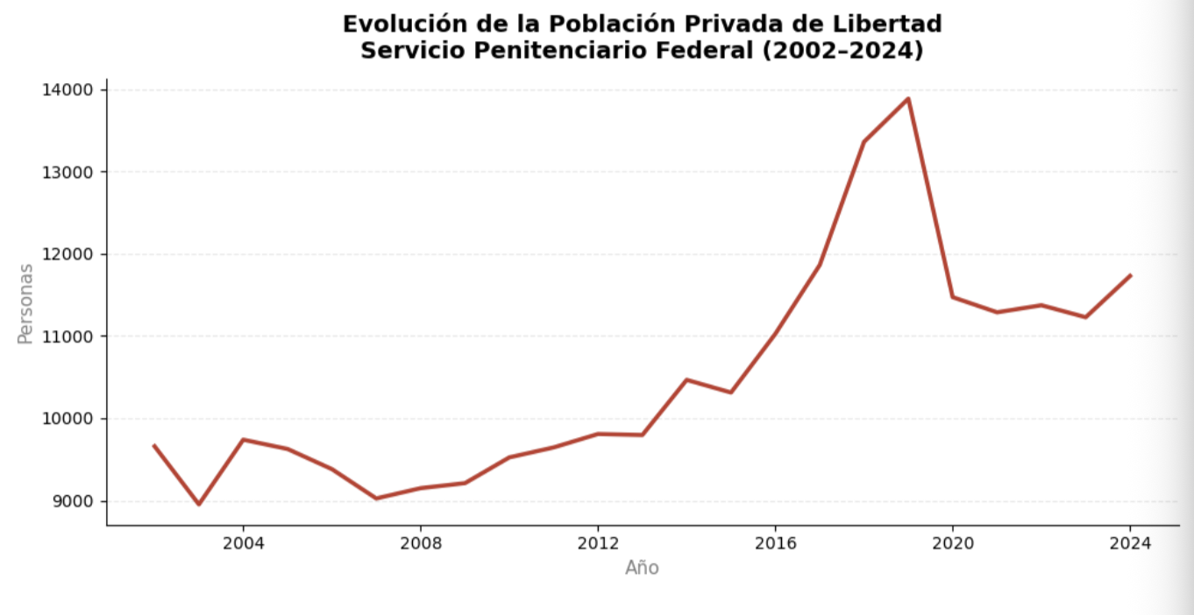

Comentario: El gráfico muestra la tendencia de largo plazo de la población carcelaria federal argentina entre 2002 y 2024. La línea permite observar con claridad la evolución de la serie a lo largo del tiempo, destacando tanto los períodos de aumento como las caídas más marcadas. Siguiendo los principios de visualización de Schwabish, se eliminaron los bordes superior y derecho y se aplicó una grilla horizontal suave, reduciendo elementos distractores y enfocando la atención en la evolución de los datos.

Estilo Orientado a Objetos
El estilo orientado a objetos crea explícitamente los objetos fig y ax y opera sobre ellos. Este enfoque es más flexible y se recomienda para figuras complejas con múltiples ejes, subplots o personalizaciones avanzadas. Se aprovechó para construir un gráfico de doble eje Y que presenta ambas series en simultáneo.

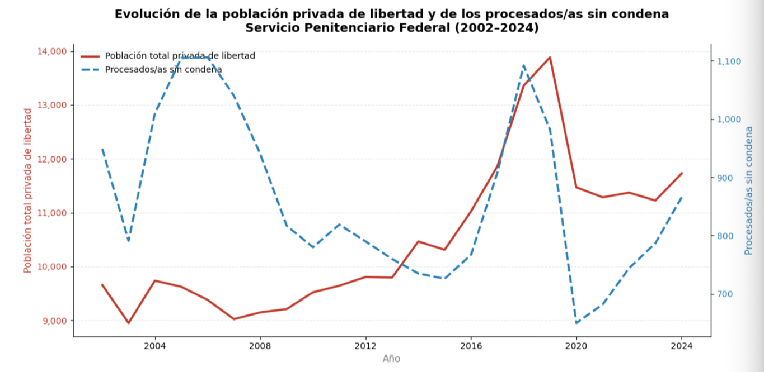

Comentario: El gráfico de doble eje Y permite comparar directamente la evolución de la población carcelaria (eje izquierdo, línea roja continua) y de los procesados sin condena (eje derecho, línea azul punteada). La diferenciación por color y tipo de marcador facilita la lectura. El separador de miles en ambos ejes mejora la legibilidad de los valores absolutos.

PARTE B: Web Scraping de Noticias

Ejercicio 4: Titulares de portada: La Nación y The Guardian
Se realizó web scraping sobre las portadas de dos diarios: La Nación (Argentina) y The Guardian (Reino Unido, en inglés). Para cada uno se extrajeron los titulares de portada y sus links, se armó un DataFrame de 4 columnas y se exportó el resultado a un archivo Excel (noticias_portada_TP1.xlsx).

1. Capturas de pantalla de las portadas
Las capturas se tomaron en el momento de ejecutar el código de scraping para documentar el estado de las portadas y permitir verificar que los links extraídos corresponden a las noticias de ese día y hora.

Portada de La Nación

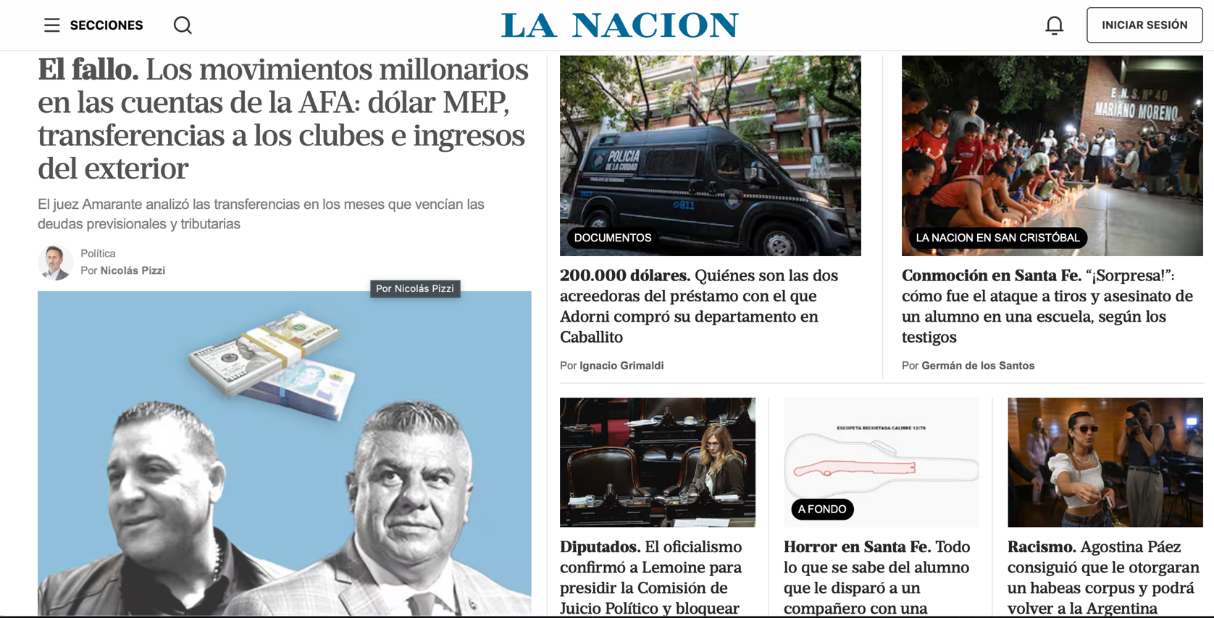

Portada de The Guardian
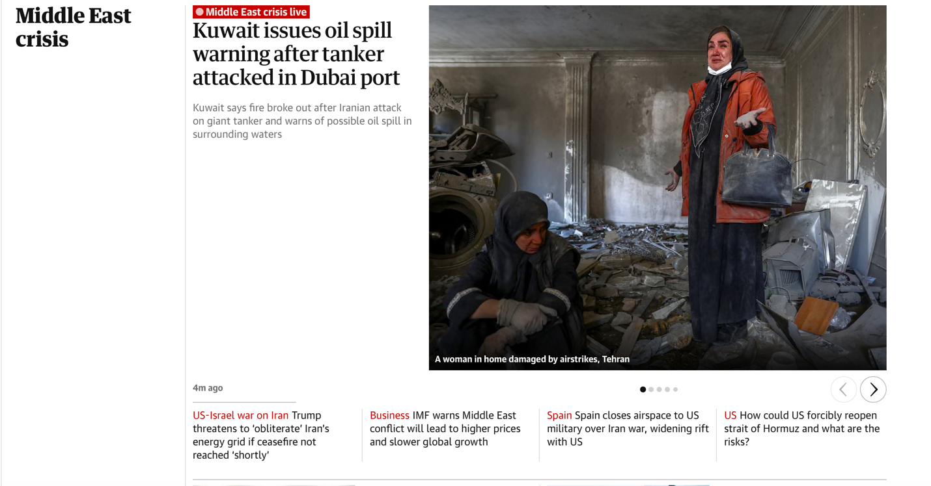

2. Diferencias y similitudes: La Nación vs. The Guardian
Ambos diarios estructuran sus portadas con HTML semántico estándar, empleando etiquetas de encabezado (h2, h3) y vínculos (a), lo que en principio facilita la extracción con BeautifulSoup. Sin embargo, presentan diferencias relevantes. La Nación utiliza principalmente etiquetas h2 para sus titulares principales, y los links son en su mayoría rutas relativas que requieren concatenar el dominio base (https://www.lanacion.com.ar). The Guardian distribuye sus titulares entre h2 y h3 con mayor variedad de clases CSS, y los links suelen ser URLs absolutas completas. Desde el punto de vista del contenido, el idioma distinto no genera dificultades técnicas de extracción, aunque sería relevante para análisis de sentimiento posteriores que requerirían modelos entrenados en cada idioma.

3. Dificultades y soluciones
Se presentaron tres dificultades principales:
Estructura HTML diferente entre diarios: La Nación y The Guardian no organizan sus titulares exactamente del mismo modo dentro del código fuente. En algunos casos los títulos aparecen en etiquetas <h2> y en otros en <h3>, y los links no siempre están ubicados en el mismo lugar.
Solución: se programó una búsqueda flexible, recorriendo distintos encabezados y buscando primero el <a> dentro del título y, si no aparecía, en el elemento padre.
Links relativos: algunos enlaces extraídos desde el HTML no eran URLs completas, sino rutas relativas que comienzan con /.
Solución: se verificó si el href comenzaba con / y, en ese caso, se concatenó el dominio base de cada diario para construir un link completo y funcional.
Titulares repetidos o poco útiles: en la portada, algunos titulares podían aparecer duplicados o corresponder a textos demasiado cortos, lo que generaba ruido en la base final.
Solución: antes de guardar cada noticia se controló que el titular no estuviera repetido y que tuviera una longitud mínima, de modo de conservar solo entradas únicas y relevantes en el DataFrame.

